**206.189.129.56**

nmap -Pn -sV –vvv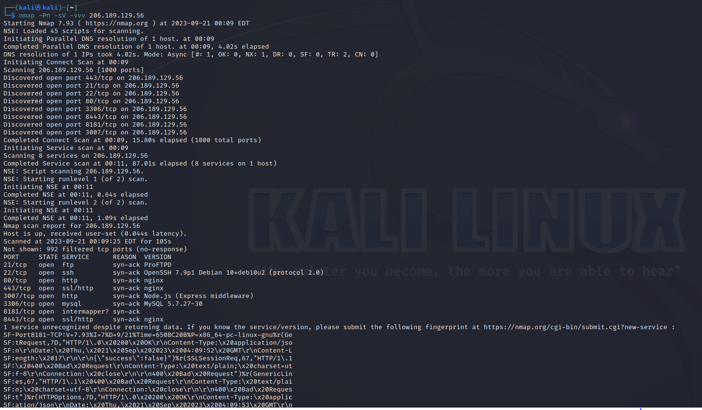

**206.189.129.56**

nmap -sF -sV –vvv /

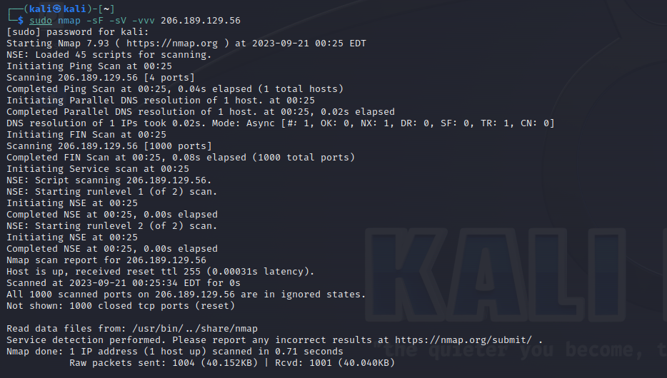

**206.189.129.56**

nmap –sA -sV –vvv

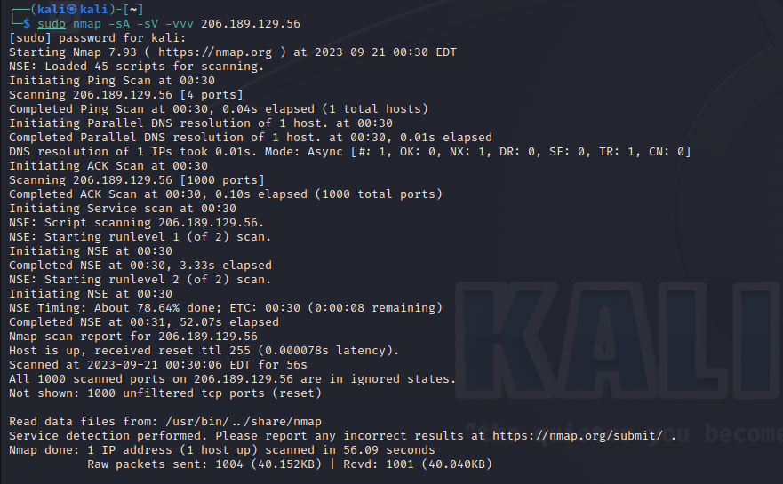

**115.241.53.196**

nmap -Pn -sV –vvv

